Задание к теме «Доверие и доверчивость»
ВНИМАНИЕ! Если нет возможности распечатать файл, то в тетради по ОДНКНР запишите тему задания и, указывая номера задания или буквы, отвечайте на вопросы.

- Рассмотрите иллюстрации. Подпишите, что происходит на каждой из них:
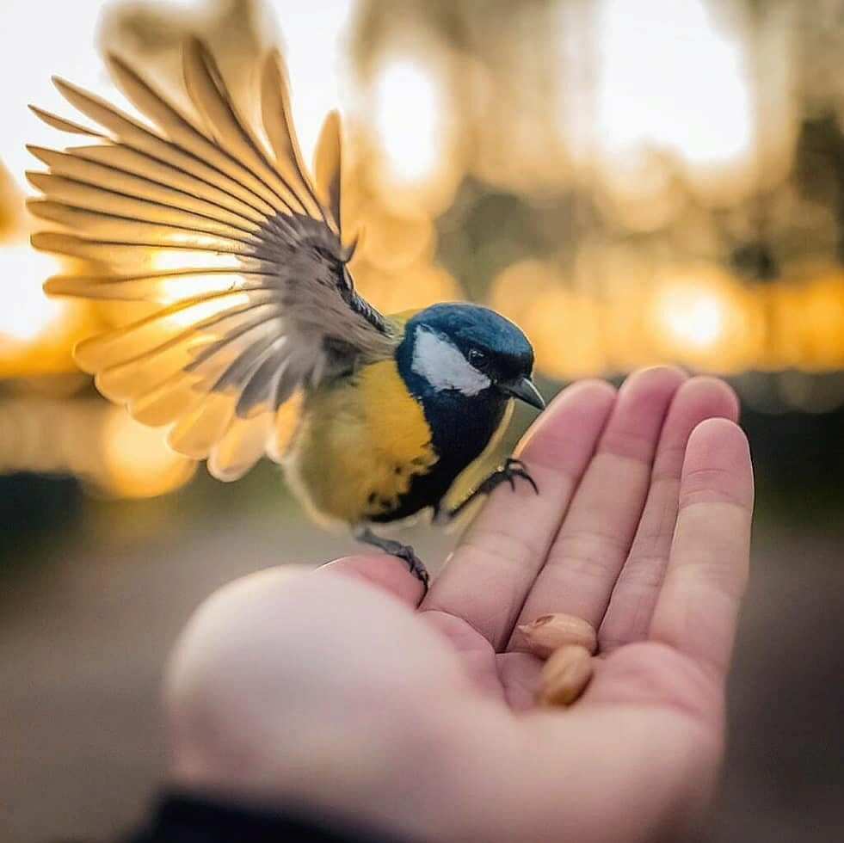
А. ………………………………….  ……………………………………..  …………………………………….. | Г. …………………………………  …………………………………….  …………………………………….
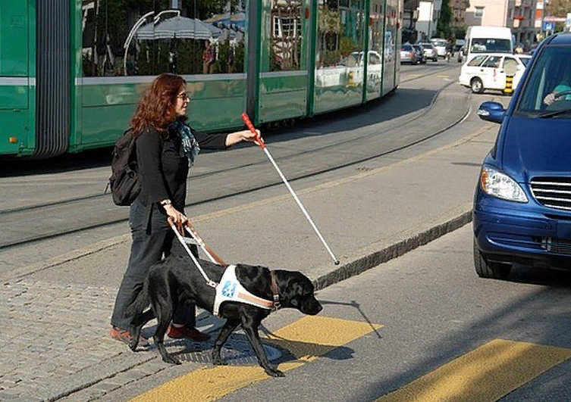
Б. ……………………………………………………  …………………………………………………………  ……………………………………………………….. | Д. ………………………………………  …………………………………………  …………………………………………
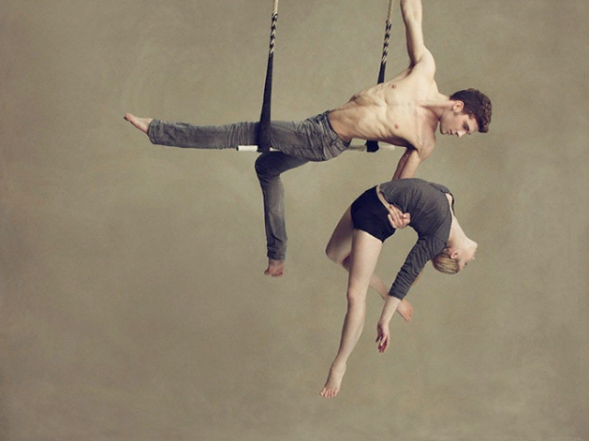 | 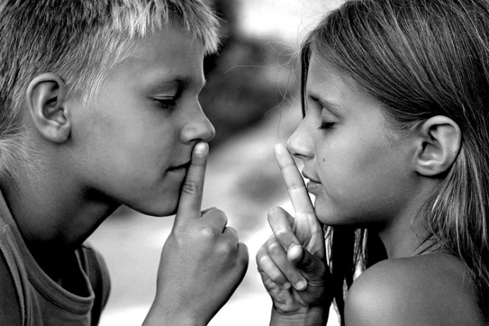
В. …………………………………………  …………………………………………….  ……………………………………………. | Е. …………………………………………  ……………………………………………...  ………………………………………………
  - Сделайте вывод о том, что объединяет все эти иллюстрации. Что особенного происходит между героями?
……………………………………………………………………………………….
……………………………………………………………………………………….
- Приведите пример доверительных отношений из вашего жизненного опыта.
______________________________________________________________________________________________________________________________________________________________________________________________________________________________________________________________________________________________________________________________________________________________________________________________________________________________

- К каким последствиям может привести доверчивость?
_________________________________________________________________________________________________________________________________________________________________________________________________________________________________________________________________________________________________________________________________________________________
- Объясните смысл пословиц:
- Того, кому доверяют, за руку не держат____________________________
_______________________________________________________________________________________________________________________________________________________________________________________________________________
- Всем доверяться — можно обмануться_____________________________
______________________________________________________________________
______________________________________________________________________
- Доверие потеряешь, ничем не наверстаешь___________________________
________________________________________________________________________
________________________________________________________________________

